ИСТОРИЯ ВОЗНИКНОВЕНИЯ И РАЗВИТИЯ ВОЛОНТЁРСТВА
История человечества не помнит такого общества, которому были бы чужды идеи добровольной и бескорыстной помощи. Добровольная помощь, оказываемая человеком или группой людей обществу в целом или отдельным людям, основана на идеях бескорыстного служения гуманным идеалам человечества и не преследует целей извлечения прибыли, получения оплаты или карьерного роста. Она может принимать различные формы: от традиционных видов взаимопомощи до совместных усилий тысяч людей, направленных на преодоление последствий стихийного бедствия, урегулирование конфликтных ситуаций, искоренение бедности. Добровольная помощь включает в себя действия, предпринимаемые на местном, общенациональном и международном уровнях, а также на уровне международного сообщества в целом, которые осуществляются, невзирая на границы.
Понятие «добровольчество», а в современной западной социологии «волонтёрство»(Volunteerism) применяется для обозначения добровольческого труда как деятельности, осуществляемой людьми добровольно на безвозмездной основе и направленной на достижение социально значимых целей, решение проблем сообщества. Добровольцы играли и продолжают играть значительную роль в развитии прогресса и повышении общего уровня благосостояния индустриально развитых и развивающихся стран, как в рамках национальных программ, так и программ ООН по оказанию гуманитарной помощи, технического содействия, соблюдению прав человека, демократизации общества и укреплению мира. На идеях добровольной помощи основана деятельность многих неправительственных организации, профессиональных ассоциаций, профсоюзов и других гражданских организаций. Многие кампании по ликвидации безграмотности, иммунизации населения, защите окружающей среды в значительной степени зависят от усилий, предпринимаемых добровольцами. Вовлеченность в добровольчество не имеет религиозных, расовых, возрастных и даже политических границ. Многочисленные транснациональные платформы и сети добровольческих некоммерческих организаций привлекают в свои проекты и программы свыше сотни миллионов людей ежегодно.
История волонтёрства, благотворительности, бескорыстной помощи нуждающимся, думается, ничуть не короче истории самого человечества. Особенную актуальность эти идеи получили в связи с распространением христианства, где заповедь о милосердии, о любви к ближнему является одной из центральных. В Византии, в неделю Ваий (праздник Входа Господня в Иерусалим) и в другие крупные церковные праздники император выходил на улицы и сам раздавал милостыню нищим. Разумеется, его примеру следовало большинство состоятельных граждан империи. В Византии же появились первые богадельни, дававшие приют беспомощным старикам. Волонтерство в Европе средних веков подразумевало помимо всего прочего и неблагодарную профессию божедома во время эпидемий чумы и холеры. Странствующие врачи пытались лечить инфицированных прижиганием бубонов, прочими нехитрыми, почти шарлатанскими средствами того времени и в итоге заражались сами.
Слово волонтер произошло от французского volontaire, которое в свою очередь произошло от латинского voluntarius, и в дословном переводе означает доброволец, желающий. Французское «volontaire» восходит к общеиндоевропейскому корню, означающему стремление, желание: латинское «voluntas» и славянское «воля» из той же парадигмы.
Волонтерами в XVII- XVIII веках во Франции, Англии и других странах называли людей, добровольно идущих на военную службу. В то время всеобщей воинской повинности в Европе еще не существовало, и при объявлении войны стране и королю шли служить добровольцы. Так складывалось понятие волонтерства за границей, хотя и в России в XVIII веке бытовал термин «волентир» или «вулентёр» с тем же значением. Современное, более широкое понимание слово «волонтер» получило лишь в ХХ столетии.
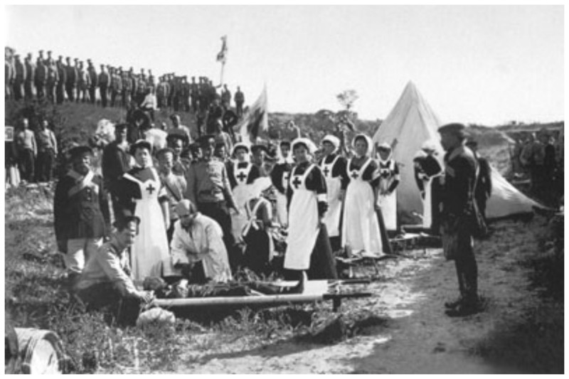
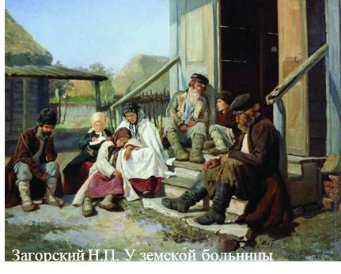
Развитие волонтерства на Руси начинается вскоре после 988 года, с принятием христианства. В русской православной среде издавна и до сих пор существует традиция работы во славу Божию, когда добровольцы приходят потрудиться в монастыри. Еще при Ярославе Мудром, повелевшем отдавать всех талантливых детей без различия сословий в «книжное учение», существовали сиротские училища, которые содержались за счет милостыни, собиравшейся с соседних деревень.
История волонтерства в допетровской России неразрывно связана с принципами христианской добродетели. Как в мирное, так и в военное время Церковь вдохновляла свою паству на бескорыстное служение, помощь и поддержку ближнего. Ярчайший пример — подвиг Минина и Пожарского, добровольческая деятельность которых остановила тяжелейшую польскую интервенцию в тот момент, когда на краю гибели была не только русская государственность, но и сама русская национальность.
Наше крестьянство вплоть до Октябрьской революции бережно хранило древние традиции взаимопомощи. Когда у кого-то случалась беда, ему помогали всем миром.
Дальнейшее развитие волонтерства в России тесно связано с трагической дифференциацией общества, произошедшей после петровских реформ, с проблемой образованного меньшинства, которое чувствовало свою историческую вину перед невежественным угнетенным большинством – с дихотомией «интеллигенция – народ». Известный в XIX веке феномен кающегося дворянина, который «опрощался» и шел в народ – одно из наиболее ярких проявлений волонтерства в России, что нашло отражение и в нашей классической литературе, к примеру, в романе «Новь» И. Тургенева.
Первые «человеколюбивые общества» под императорским патронажем в России были созданы еще в XVIII веке. В XIX возникли первые «некоммерческие общественные организации» – земства. Деятельность земств – весьма знаменательная веха истории волонтерства в нашей стране. Бесплатное начальное образование в дореволюционной России формально находилось в ведении Синода. Однако система церковно-приходских школ из-за незаинтересованности сельского духовенства была малоэффективна. Большинство народных начальных школ во 2-й половине XIX века принадлежало именно земствам, и в них охотно преподавали волонтеры. Земствам и врачам-энтузиастам история волонтерства в России обязана также распространением бесплатного медицинского обслуживания в деревнях, где издревле применялись лишь народные средства: вспомним хотя бы «Записки юного врача» М. Булгакова.
Одна из самых ярких страниц истории волонтерства нашей страны, и, в частности, волонтерства в Москве, связана с русско-турецкой войной. В конце 1870-х годов монахини московской Свято-Никольской обители стали первыми в мире сестрами милосердия, которые добровольно отправились на фронт для оказания помощи раненым бойцам. К началу Первой мировой войны это добровольческое движение распространилось среди женщин-волонтеров и за рубежом (Красный Крест).
Конечно, волонтерство в России было не только организованным. Всегда находились деятельные одиночки, жаждавшие помочь угнетенным и обездоленным, ведь это - в самом характере русского человека. Особенно трепетное отношение у многих было к заключенным. Большинство христолюбивых русских людей считало своей обязанностью по праздникам, а часто даже и в будни, навещать «сидельцев», одаривать их деньгами и едой, а то и ухаживать за ними. Некоторые из волонтеров-одиночек были настоящими подвижниками. Такое волонтерство получило глубокое осмысление в русской классике: достаточно вспомнить Сонечку Мармеладову в «Преступлении и наказании», Алешу Карамазова, создавшего целую «волонтерскую команду» в «Братьях Карамазовых» у Ф. Достоевского, или Нехлюдова из «Воскресения» Л. Толстого.
После октября 1917 года волонтерство в России приобрело «добровольно-принудительный» характер. Инициативу, ранее принадлежавшую общественным организациям и частным лицам, полностью взяло в свои руки государство. Последняя негосударственная волонтерская организация, российский филиал Международного Красного креста, была закрыта в 1930-е годы.
На редкость кратко объяснялось слово «волонтёр» в советских словарях и справочниках: «волонтёр (от французского volontaire — доброволец) — человек, добровольно поступивший на военную службу». Между тем почти с самого начала XX столетия смысл слова начал меняться и изменился настолько, что теперь мысль о его военном значении приходит в голову лишь во вторую очередь.
Сегодня этот термин вызывает совершенно иные ассоциации. Согласно новым представлениям волонтёр — человек, который сознательно и добровольно оказывает помощь и самые различные услуги тем, кто в них нуждается, без расчёта на вознаграждение. Бескорыстно. То есть даром.
В СССР слово «волонтёр», если употребление его не было связано с военной историей, являлось в некотором роде запретным. Даже в крупнейшем отечественном книгохранилище — Российской государственной библиотеке, бывшей Ленинке, не удастся найти ни одного(!) материала российских или советских авторов по истории современного волонтёрского движения, которая насчитывает почти девяносто лет. Причиной тому — политическая разделённость нашего мира обитания, продолжавшаяся долгие восемь десятилетий.
Итак, считается, что волонтёрское движение возникло в 1920 году. Именно тогда под Страсбургом, на границе измученных четырёхлетней войной противоборствующих государств, был осуществлён первый волонтёрский проект. Немецкая и французская молодёжь вместе восстанавливала разрушенные войной фермы по обе стороны границы. Наша молодёжь в это время тоже боролась с послевоенной разрухой и трудилась также практически бесплатно, по это, конечно, было несколько иное. Задачи стояли другие; оборониться от враждебного окружения капитализма и подготовить его окончательную ликвидацию. Может, потому мы и не слышали до последней поры о германо-французской инициативе мирного созидательного братания.
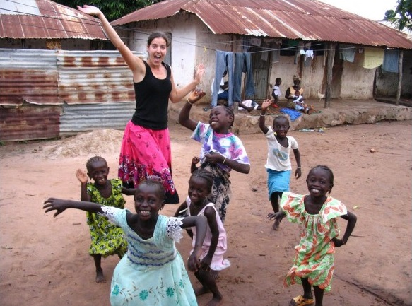
А дальше было ещё сложнее. Пик развития волонтёрского движения пришёлся на годы самого жёсткого противостояния времён «холодной войны». В 1961 году президент США Джон Фитцджеральд Кеннеди с одобрения конгресса основал государственное агентство «Корпус мира». Романтики говорят: ради оказания бескорыстной помощи развивающимся странам. Реалисты: для повышения имиджа США в этих самых странах. Верно и то и другое. Помощь действительно оказывалась и оказывается, однако законы мировой политики таковы, что любое государственное решение принимается, прежде всего, в интересах самого государства — иначе для чего государство нужно населяющим его людям? Поэтому советской пропагандой Корпус мира был раз и навсегда объявлен филиалом ЦРУ, а его сотрудники — квалифицированной, специально подготовленной разведывательной агентурой противника, ведущей подрывную идеологическую работу против системы социализма. Наша идеология тогдашних лет просто отказывалась принимать саму возможность массового бескорыстного труда со стороны представителей капиталистического общества.
Тем не менее, сотрудники Корпуса мира были волонтёрами. Романтически настроенная американская молодёжь по призыву правительства практически бесплатно отправлялась в беднейшие районы планеты сопровождать гуманитарные грузы, а заодно «поделиться плодами свободы и демократии» — именно к этому и призывал их DFK — основатель корпуса, президент Кеннеди. Среди 8 тысяч первых добровольцев разведчики, возможно, и были. Да наверняка были: в преддверии третьей мировой важна была всякая крупица информации с нейтральной полосы, за которой начинался «железный занавес». Но работали они там всё-таки не джеймсами бондами, а врачами и преподавателями.
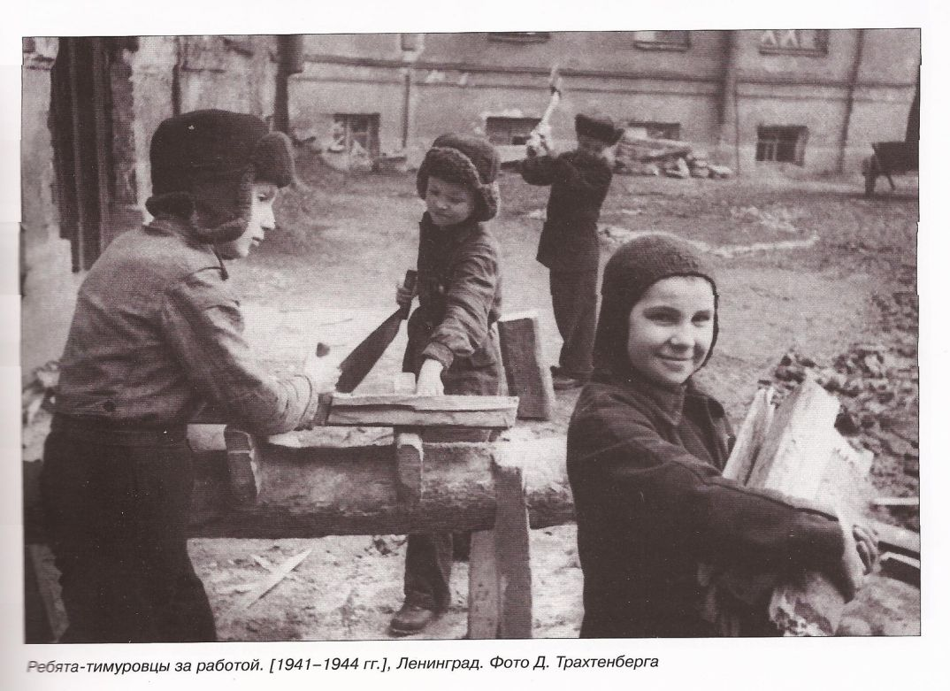
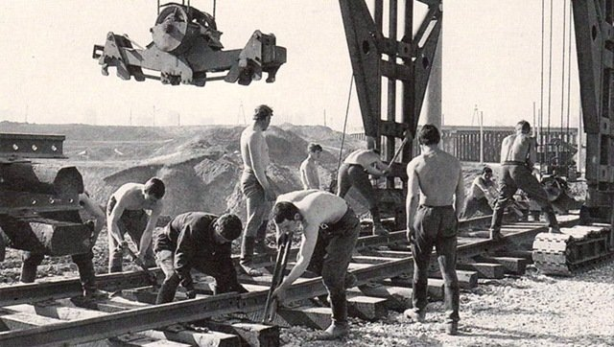
Разумеется, у нас тоже были мирные добровольцы. Они отправлялись возводить Комсомольск-на-Амуре, поднимать целину и строить БАМ. Но всё же — за деньги, будущие квартиры и прочие незатейливые житейские блага, хотя и в весьма отдалённой перспективе. Пожалуй, единственными настоящими волонтёрами можно было называть лишь тимуровцев — детишек от 12 до 14 лет, помогавших по разнарядке райкома ВЛКСМ одиноким старикам.
Образ комсомольца-добровольца, сражавшегося в рядах Красной Армии, восстанавливавшего разрушенное войнами народное хозяйство, ехавшего покорять целину, оставил глубокий след в сознании русских людей. Особо следует сказать о женщинах, которые добровольно уходя на фронт в годы Великой Отечественной войны не только возрождали традицию сестер милосердия, но и сражались наравне с мужчинами. Вспомним, например, пронзительную повесть Б. Васильева «А зори здесь тихие».
Как бы волонтёрами становилось всё население СССР в день ленинского субботника. Мыли потемневшие за зиму оконные стёкла в своих институтах и конторах, подметали территории заводов, фабрик и жилых, дворов, исправляя недостатки работы коммунальных служб и экономя бюджетные средства. Но всё же именно «как бы». С другой стороны, особой необходимости в создании организаций систематического бесплатного труда в стране не было, поскольку заработная плата огромной части населения и так не достигала размеров волонтёрского пособия.
Тем временем добровольческое движение в мире с каждым годом становилось всё шире. Возникали международные организации волонтёров, в том числе под патронажем ЮНЕСКО и ООН. К настоящему времени ежегодно в различных добровольческих акциях принимают участие более 110 млн. человек. Подсчитано, что 19% взрослого населения Франции хотя бы раз в жизни участвовали в волонтёрских акциях. Две трети из них регулярно участвуют в добровольческой работе, отдавая ей более 20 часов в месяц. Каждый третий житель Германии является волонтёром, посвящая работе в добровольческих ассоциациях, проектах и группах взаимопомощи более 15 часов в месяц. Примерно те же пропорции характеризуют волонтёрское движение Японии, Ирландии, США и многих других экономически развитых стран.
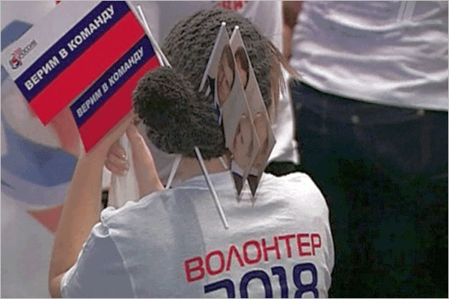
Естественно, что идеи волонтёрской деятельности с 1990-х годов понемногу начали проникать и в Россию. Масштабной деятельностью похвастаться мы пока не можем, однако российские студенты-волонтёры во многих городах работают с трудными подростками и детьми из детских домов, охраняют природу и очищают территории от мусора, помогают возрождать архитектурные памятники, пропагандируют донорство и профилактику СПИДа и делают многое другое. Волонтёрские отряды создаются в крупных городах и глубинке не по приказу сверху, а по убеждениям. Пусть они пока не слишком многочисленны. Самое главное, что эти первые ростки лишены какой-либо идеологической окраски, превращающей любую благотворительность в смешную и жалкую пародию на саму себя. Бескорыстная деятельность очищает человеческую душу, сегодня она – своего рода маленький, но постоянный подвиг, требующий от совершающего его, как и всякий подвиг, немалой решимости и душевной силы. Пожалуй, степень готовности к нему наилучшим образом характеризует цивилизованность государства и всех его институтов. Волонтёрство не самоцель, а следствие, результат нравственного роста человека и общества в целом.
Возможно, наши волонтёры ещё очень нескоро отправятся в дальние страны помогать тамошнему населению и на своей земле дел невпроворот. Главное, чтобы они были, чтобы их становилось больше. Именно это станет знаком долгожданного всеобщего выздоровления.

